**Proiect Electronica Digitala**

**Grigore Eduard, AIA anul 2, gr.2221a**

**Felicitare “succes la examene” 😊**

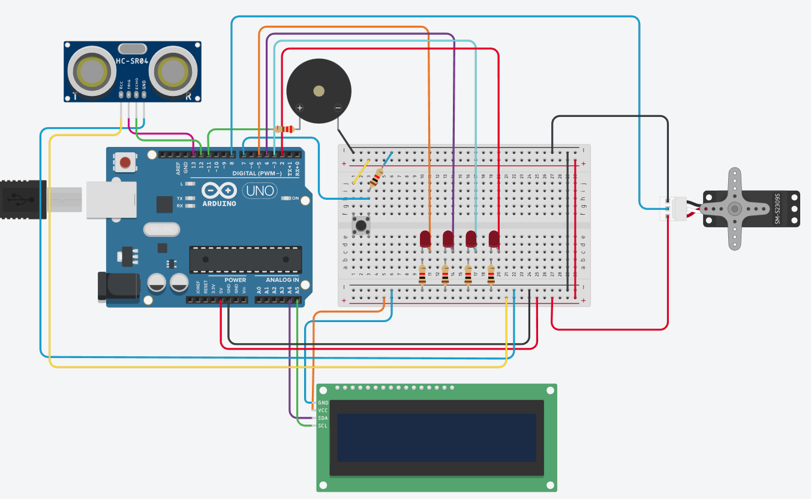

Acest proiect doreste a motiva studentii in sesiunea de iarna in a lua note cat mai bune intr-un mod cat mai creativ si original. Mesajul este transmis studentilor atat vizual pe display-ul de 16x2 si a jocurilor de lumini din LED-uri, audio prin speaker cat si animat prin miscarile de rotatie al servomotorului ([vezi video](https://www.facebook.com/faciee/videos/3302855680030520/?classId=632e6c17-84f6-4502-8b8b-885192400a91&assignmentId=8eefb34e-0e55-4703-8ea4-8aa241127165&submissionId=f7747127-0c1e-7594-29b2-3c01565c0f46)), toate acestea la detectia miscarii de catre senzorul ultrasonic.

**Montaj:**

Diodele

LED_1 = (+) conectat la digital pin 5; (-) conectat la masa, printr-o rezistenta de 1 kOhm

LED_2 = (+) conectat la digital pin 4; (-) conectat la masa, printr-o rezistenta de 1 kOhm

LED_3 = (+) conectat la digital pin 3; (-) conectat la masa, printr-o rezistenta de 1 kOhm

LED_1 = (+) conectat la digital pin 2; (-) conectat la masa, printr-o rezistenta de 1 kOhm

Ultrasonic Sensor (HC-SR04)

Vcc = (+); Gnd = (-);

Trig = conectat la digital pin 13

Echo = conectat la digital pin 12

LCD 1602 I2C

Ecranul LCD in cazul de fata foloseste un modul I2C ce usureaza foarte mult montajul

SCL = conectat la analog pin 5 (A5)

SDA = conectat la analog pin 4 (A4)

Vcc = (+); Gnd = (-);

Servo Motor (9g)

Vcc = (+); Gnd = (-);

Signal = conectat la digital pin 8

Speaker – nu are polaritate deci putem conecta masa si semnalul oricum dorim

Cablu negru = (-)

Cablu verde (semnal) = conectat la digital pin 11 printr-o rezistenta de 220 Ohm (rezistenta mai mare = intensitate mai mica = sunet mai scazut)

Button

Pinul stang = conectat la (+)

Pinul drept = conectat la digital pin 7 printr-o rezistenta de 1 kOhm conectata la masa

Placa arduino = alimenteaza breadboard-ul cu 5V si o masa

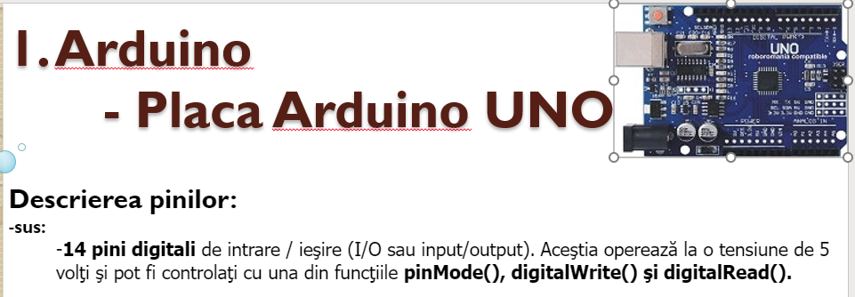

Digitalwrite() = turn on (high) / turn off (low) LED

Digitalread() = citeste starea logica a pinului (high = 5V; low = 0V), adica daca starea logica este in 1 sau 0

Pinmode() = configureaza starea pinului sa functioneze fie ca un input sau ca un output



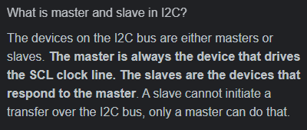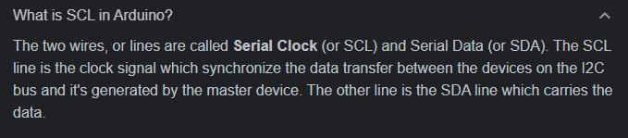

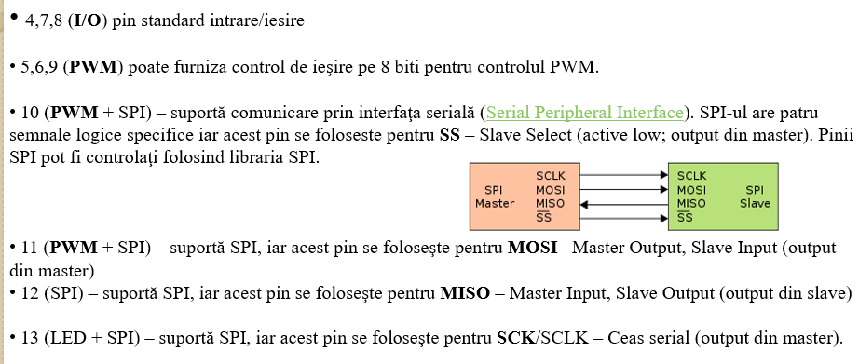

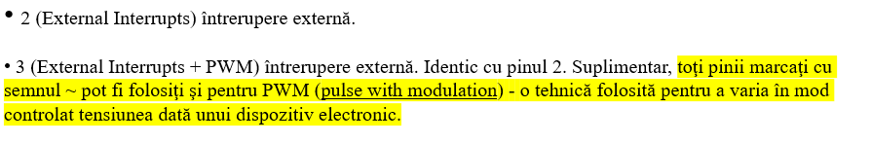

Matricea cu cele 5 cantece (pitches.h -> defineste in spate fiecare nota folosita)

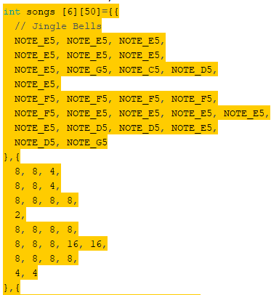

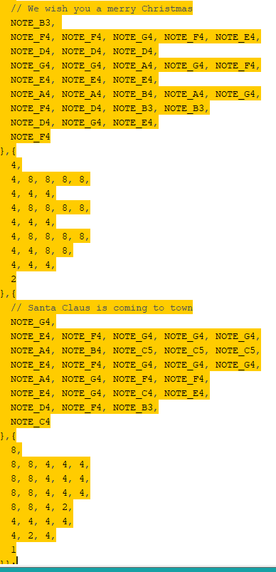

La inceput, butonu nu e apasat (signal=low), deci ultrasonic e off. Daca butonul e apasat iesim din bucla while si ultrasonic porneste

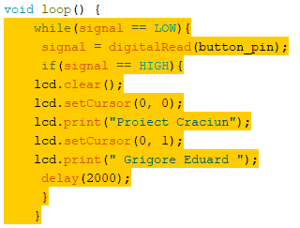

Senzorul ultrasonic verifica daca este un obiect in raza (<=10 cm), if-else decide ce face mai departe

Daca distanta este >10 cm Led-ul default ramane pornit in continuare

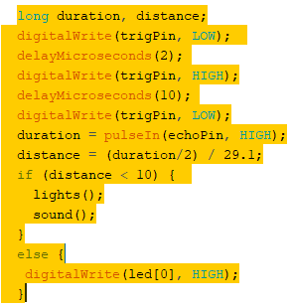

Daca distanta este < 10 cm se apeleaza functiile lights() & sound()

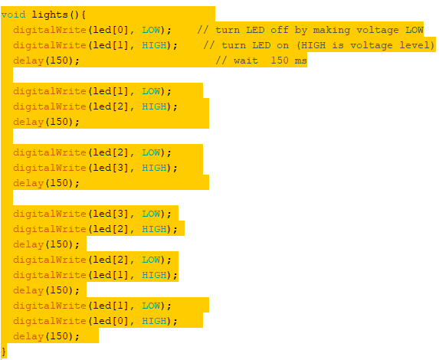

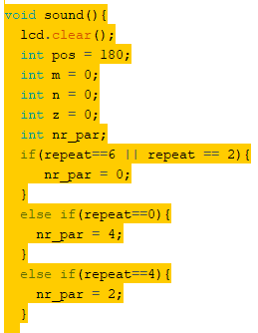

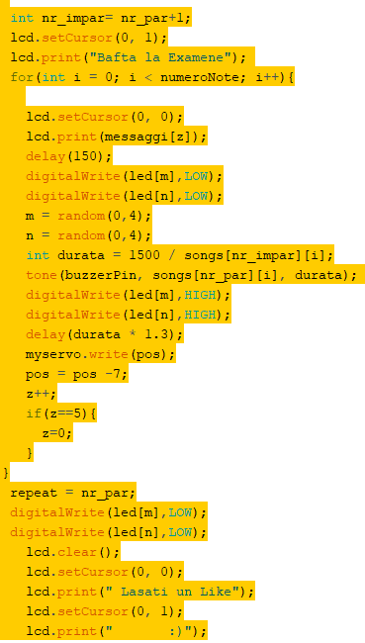

Daca apasam butonul dupa ce functiile sunt apelate se va intra in modul stand by (ultrasonicul devine off)

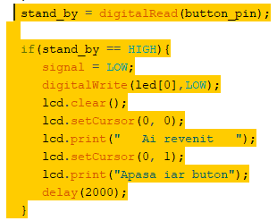

**Datasheet LCD 1602 I2C**

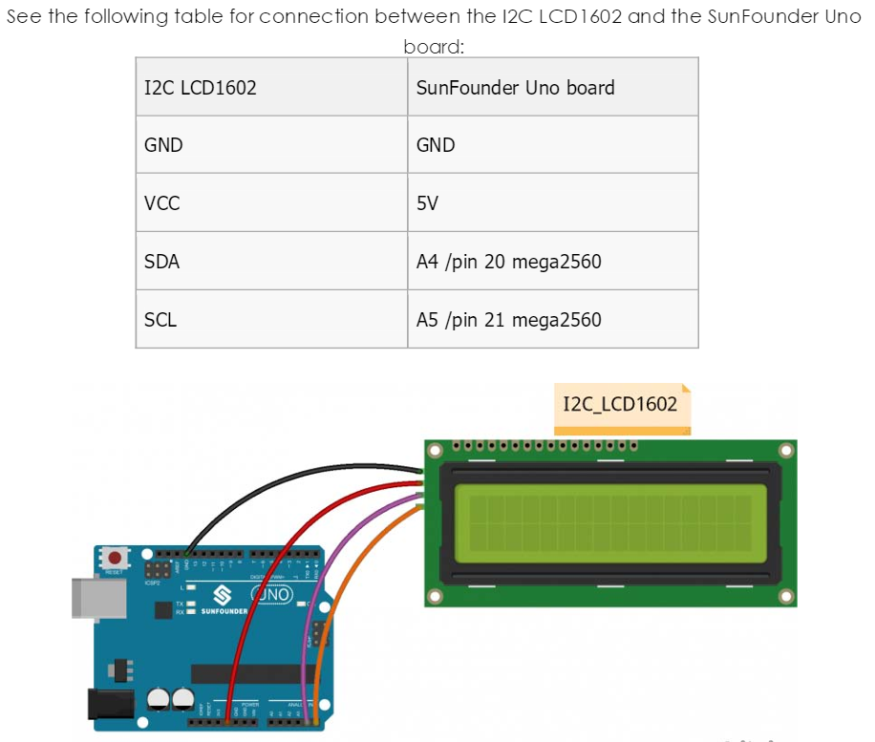

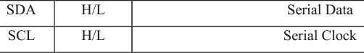

SCL - serial clock- > semnalul ceas, el sincronizeaza datele transferate intre modululul I2C si e generat de master device

SDA - transmite informatia (prin I2C – Inter Integrated Circuit – in cazul nostru, modulul de pe spatele LCD-ului)

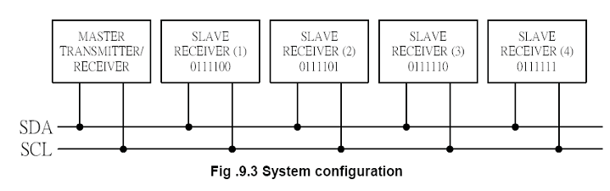

Master = dispozitivul unde se afla mereu semnalul CLK (SCL)

Slave = dispozitivele care raspund la Master

**Datasheet HC-SR04**

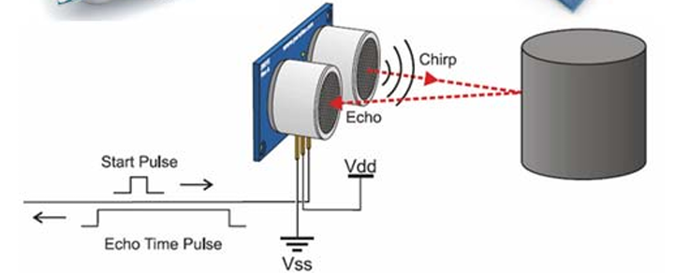

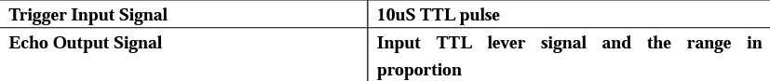

Mod de functionare – senzorul emite unde de sunet la o frecventa mare ce oamenii nu o pot auzii. Odata ce sunetul se loveste de un obiect, este trimis inapoi la senzor, calculeaza distanta in functie de timpul parcurs